Nombre: __________________________________________________ Hora: _______ Fecha: ______________

Tarjeta de receta Optic

COMPRENSIÓN INICIAL

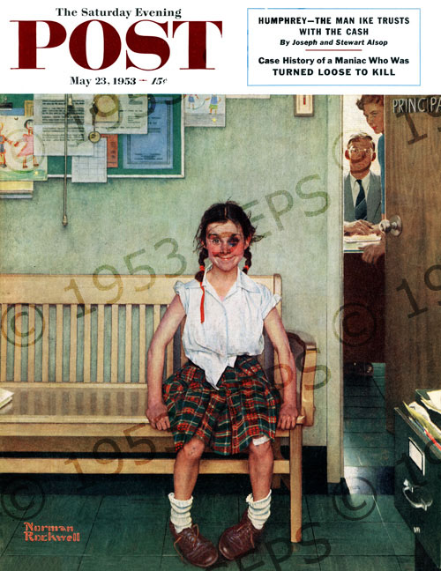
OBSERVACIONES:

_________________________________________________

_________________________________________________

_________________________________________________

_________________________________________________

_________________________________________________

_________________________________________________

_________________________________________________

_________________________________________________

_________________________________________________

_________________________________________________

_________________________________________________

Rockwell, N. (1953, 23 de mayo). The Shiner [Pintura]. The Saturday Evening Post. Extraído de http://www.saturdayeveningpost.com/2009/08/29/art-entertainment/beyond-the-canvas-art-entertainment/school-daze.html/attachment/cover_9530523

PREDICCIONES (+ pruebas= INFERENCIAS)
•
•
•

TÍTULO:__________________________________________________________________________________________ CONCLUSIÓN:

QUIÉN: ______________________________________________________________________________

QUÉ: ______________________________________________________________________________

CUÁNDO: ______________________________________________________________________________

DÓNDE: _____________________________________________________________________________

POR QUÉ: ______________________________________________________________________________

CÓMO:_____________________________________________________________________________

COMPRENSIÓN FINAL

Después de ver el arte, escribe una historia narrativa que describa el contexto (escenario, personajes, trama/conflicto) de la imagen. Apoya tu posición con pruebas del texto.

EVALUAR
¿En qué se diferencia tu comprensión inicial (antes de utilizar OPTIC) de tu comprensión final? ¿Cómo el uso de estrategias de lectura mejora tu comprensión?

